**SVM Model Prediction API**

**簡介:**

利用 SVM 模型分類9種View。資料夾底下分為三個檔案SVM_Model.py、UseModel.py、ConfusionMatrix.py，訓練模型、使用模型、混淆矩陣。之所以分成三個當初是為了方便個別調整而已，後續(訓練、使用、混淆矩陣) 都整合在 SVM_Model.py 程式裡。

**使用方式:**

以 SVM_Model.py 解說，由於沒有整合成 function，因此需要找每個路徑要調整的位置。

1. 資料集位置

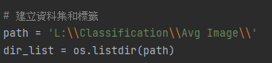

使用時必須更改 path 的路徑，此資料夾底下的內容為9個類別資料夾，各類別資料夾底下放著該類別的骨架圖。

2. 隨機資料集

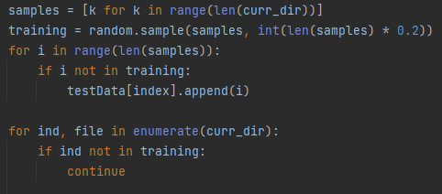

使用Python random的模組隨機取樣本，這裡將各類別的 資料總數* 0.2當成訓練集，其餘的都是測試集。

3. 調整影像大小和給予資料集標籤

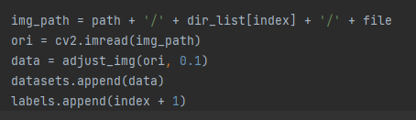

將骨架圖變成長寬各0.1倍的大小，再把圖片展開成1D Data，如下。

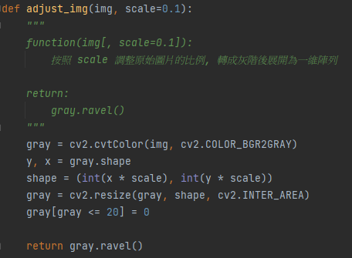

最後要轉成 numpy array 格式。



4. 訓練模型(利用 Opencv 的 SVM)

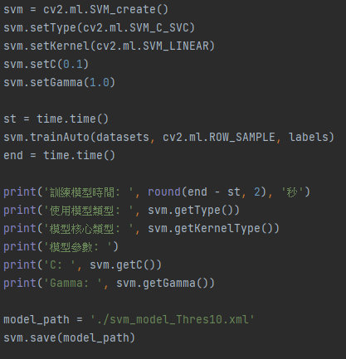

詳細的參數可以參考，OpenCV官網上的說明。

* [Opencv ML 使用方式](https://docs.opencv.org/3.4/d1/d2d/classcv_1_1ml_1_1SVM.html)

model_path: 是將SVM 訓練好的模型輸出所放的路徑

5. 使用模型

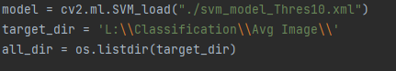

model: 是 SVM 模型的路徑，必須要和model_path的設定相同(除非有其他已經訓練過的模型)。

target_dir: 資料集的路徑，若無想要分類的資料集，則和一開始的path相同，路徑底下必須是9類的資料夾，各類資料夾裡面是屬於該類的骨架圖。

6. 利用模型預測

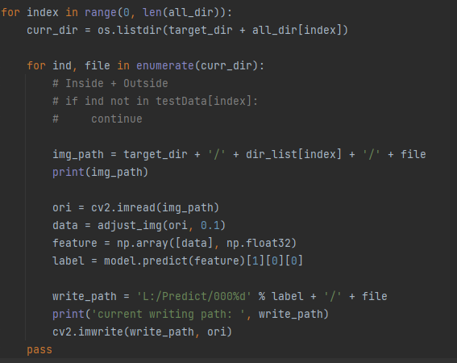

其他都不需要調整，但唯獨紅框區要和訓練資料的設定相同。

write_path: 預測完的輸出路徑，資料夾名稱是0001~0009分別對應1~9類

|  |  |
| --- | --- |
| 資料夾名稱 | View |
| 0001 | Apical Five Chamber |
| 0002 | Apical Four Chamber |
| 0003 | Apical Two Chamber |
| 0004 | Apical Long Axis |
| 0005 | Parasternal short axis view  (aortic valve level) |
| 0006 | Parasternal short axis view  (papillary muscle level) |
| 0007 | Parasternal short axis view  (near apex) |
| 0008 | Parasternal short axis view  (mitral valve level) |
| 0009 | Parasternal Long Axis |

7. 計算混淆矩陣

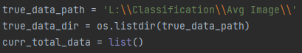

讀取正確答案的資料夾，一定會和target_dir 相同。



讀取預測的資料夾，記得路徑要回到9個類別資料夾的上一層目錄。

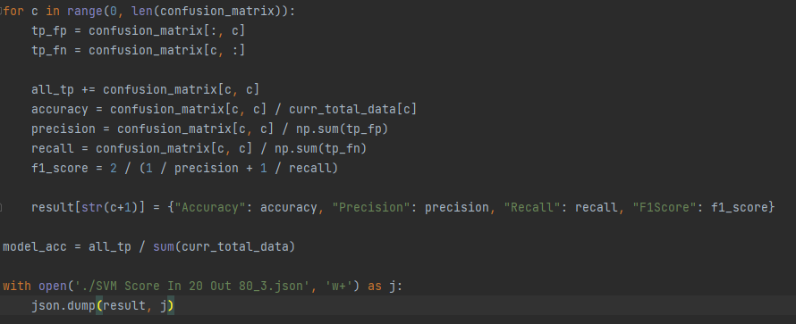

計算混淆矩陣，並將結果使用JSON 格式儲存(紅框處可以改自己想要的路徑，但檔名記得設成 .json )

(混淆矩陣的說明在教學文件-利用機器學習分類View章節裡)